雙龍國小學校自編教材、教案
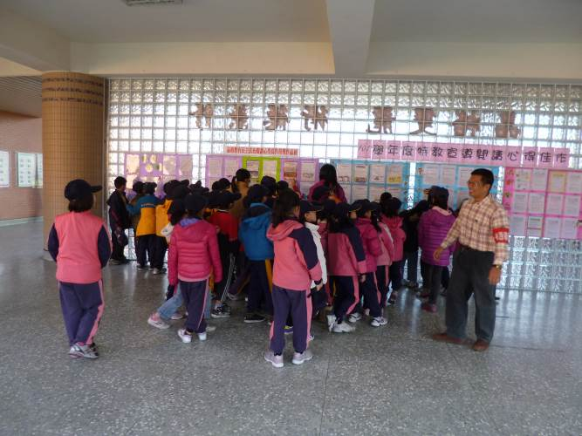 | 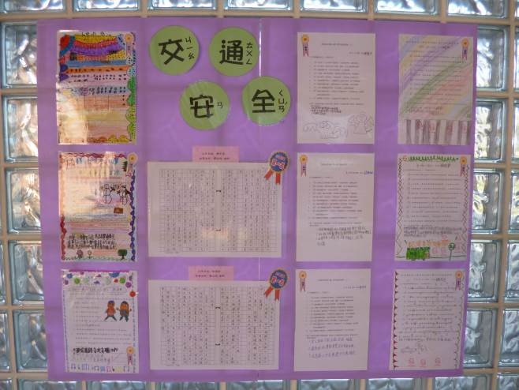
說明：兒童朝會總導護宣導交通安全 | 說明：交通安全作文競賽
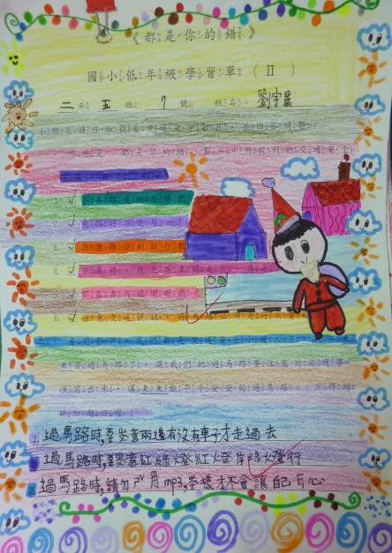 | 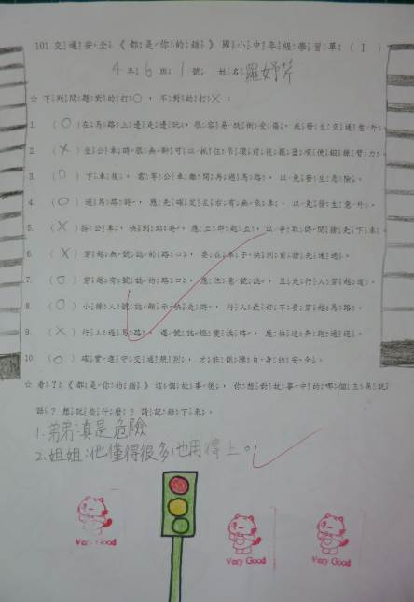
說明：低年級交通安全學習單 | 說明：中年級交通安全學習單
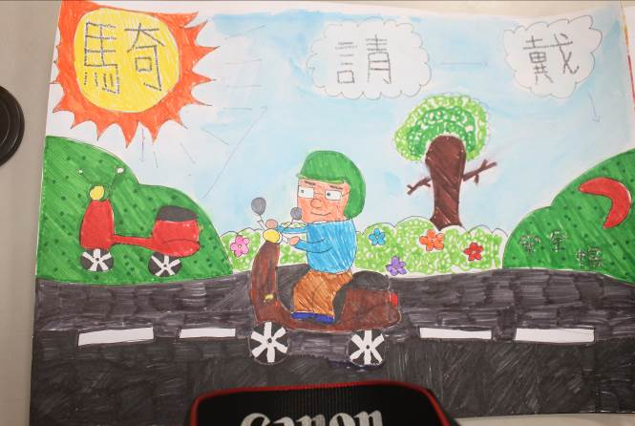 | 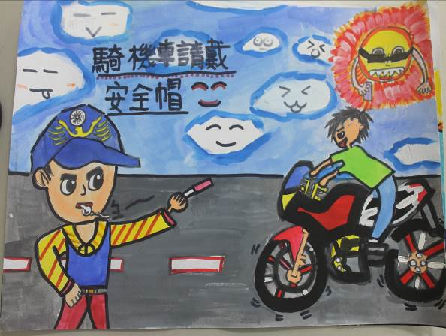
說明：中年級交通安全繪畫 | 說明：高年級交通安全繪畫

